|  |
| --- |
|  |
| МИНИСТЕРСТВО НАУКИ И ВЫСШЕГО ОБРАЗОВАНИЯ РОССИЙСКОЙ ФЕДЕРАЦИИ |
| Федеральное государственное бюджетное образовательное учреждение высшего образования  "**МИРЭА - Российский технологический университет"**  **РТУ МИРЭА** |

Институт кибернетики

Кафедра общей информатики

|  |  |  |  |  |
| --- | --- | --- | --- | --- |
| **ОТЧЕТ**  **ПО ПРАКТИЧЕСКОЙ РАБОТЕ № 6:**  **построение комбинационных схем, реализующих МДНФ и МКНФ**  **заданной логической функции от 4-х переменных в базисах И-НЕ, ИЛИ-НЕ** | | | | |
| **по дисциплине** | | | |  |
| **«**ИНФОРМАТИКА**»** | | | |  |
| Выполнил студент группы *ИКБО-08-21* | | | *Пономарев М.Д.* | |
| Принял  *Старший преподаватель* | | | *Смирнов С.С.* | |
| Практическая | « » 2021 г. | _______________ | | |
| работа выполнена |  | (подпись студента) | | |
| «Зачтено» | « » 2021 г. | _______________ | | |
|  |  | (подпись руководителя) | | |

Москва 2021

СОДЕРЖАНИЕ

**1** **ПОСТАНОВКА ЗАДАЧИ** 3

**2** **ПРОЕКТИРОВАНИЕ И РЕАЛИЗАЦИЯ** 4

**2.1 Построение таблицы истинности** 4

**2.2 Минимизация логической функций при помощи карт Карно** 4

1. **ПОСТАНОВКА ЗАДАЧИ**

Логическая функция от четырех переменных задана в 16-теричной векторной форме. Восстановить таблицу истинности. Минимизировать логическую функцию при помощи карт Карно и получить формулы МДНФ и МКНФ в общем базисе. Перевести МДНФ и МКНФ в базисы «И-НЕ» и «ИЛИ-НЕ» (каждую минимальную форму в два базиса). Построить комбинационные схемы для приведенных к базисам формул МДНФ и МКНФ в лабораторном комплексе, используя только логические элементы, входящие в конкретный базис. Протестировать работу схем и убедиться в их правильности. Подготовить отчет о проделанной работе и защитить ее.

Заданная функция имеет вид:

$$F\left(a,b,c,d\right)={A6FC}_{16}$$

1. **ПРОЕКТИРОВАНИЕ И РЕАЛИЗАЦИЯ**

**2.1 Построение таблицы истинности**

Функция, заданная в 16-теричной форме, имеет следующий вид:

$$F\left(a,b,c,d\right)={A6FC}_{16}$$

Преобразуем ее в двоичную запись: 1010 0110 1111 11002 – получили столбец значений логической функции, который необходим для восстановления полной таблицы истинности (см. табл. 1).

Таблица 1 – Таблица истинности для функции *F*

|  |  |  |  |  |
| --- | --- | --- | --- | --- |
| **a** | **b** | **c** | **d** | **F** |
| 0 | 0 | 0 | 0 | 1 |
| 0 | 0 | 0 | 1 | 0 |
| 0 | 0 | 1 | 1 | 1 |
| 0 | 0 | 1 | 1 | 0 |
| 0 | 1 | 0 | 0 | 0 |
| 0 | 1 | 0 | 1 | 1 |
| 0 | 1 | 1 | 0 | 1 |
| 0 | 1 | 1 | 1 | 0 |
| 1 | 0 | 0 | 0 | 1 |
| 1 | 0 | 0 | 1 | 1 |
| 1 | 0 | 1 | 0 | 1 |
| 1 | 0 | 1 | 1 | 1 |
| 1 | 1 | 0 | 0 | 1 |
| 1 | 1 | 0 | 1 | 1 |
| 1 | 1 | 1 | 0 | 0 |
| 1 | 1 | 1 | 1 | 0 |

**2.2 Минимизация логической функций при помощи карт Карно**

Построим МДНФ заданной функции. Для этого воспользуемся методом карт Карно. Разместим единичные значения функции на карте Карно, предназначенной для минимизации функции от четырех переменных (рис. 1).

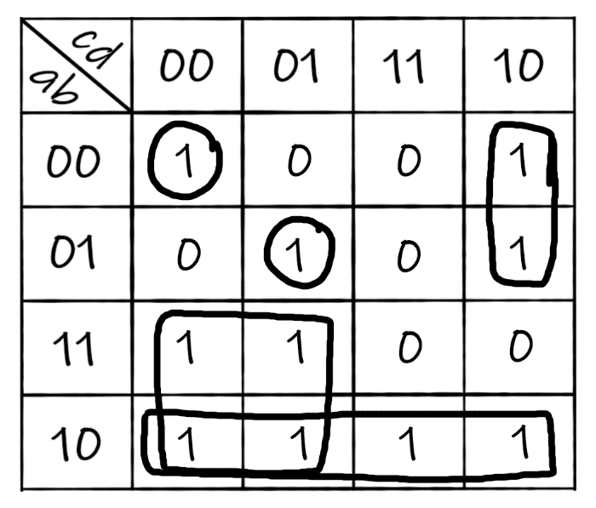

Рисунок 1 – Результат выделения интервалов для МДНФ

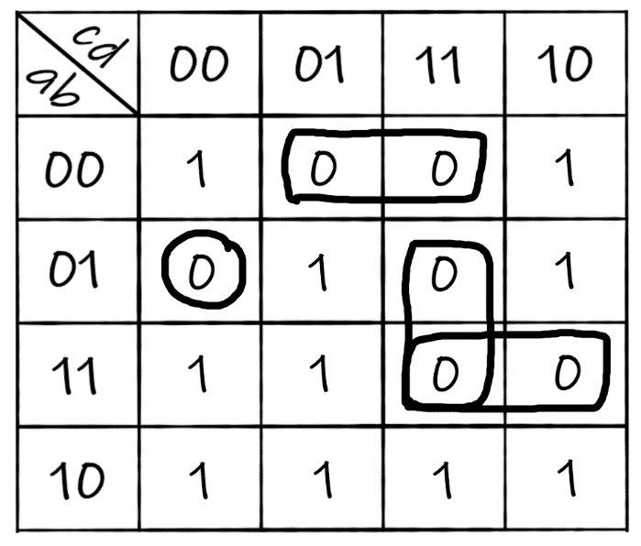

Рисунок 2 – Результат выделения интервалов для МДНФ